项目中遇到的问题

XX cannot be resolved to a type

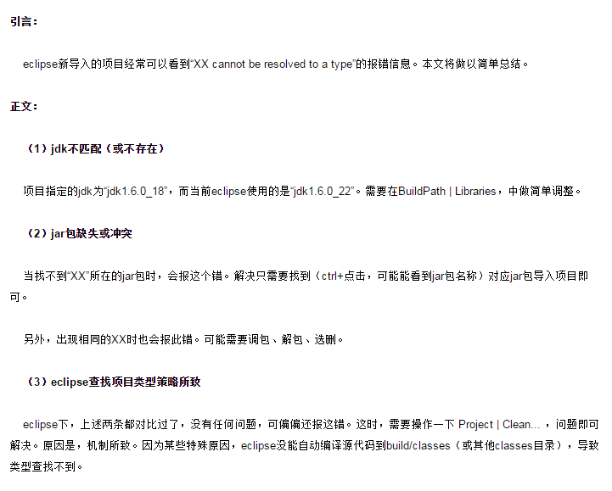

**java.lang.ClassNotFoundException**

**编码问题**

**项目编码方式乱码解决：**右键单击项目名称->Properties->Resource->Text file encoding,选择项目的编码方式。

Git 没有设置忽略.gitignore导致项目冲突 配置好这个文件再上传项目即可

Git 提交代码到github报错 config文件添加

[user]

name = XXX(自己的名称)

email = XXXX(邮箱)

经验Mybatis中接口传入多个参数时候封装成Map

**Mybatis传多个参数（三种解决方案）**

# 第一种方案

DAO层的函数方法

[?](http://www.2cto.com/database/201409/338155.html)

|  |  |
| --- | --- |
| 1 | **Public** User selectUser(String **name**,String area); |

对应的Mapper.xml

[?](http://www.2cto.com/database/201409/338155.html)

|  |  |
| --- | --- |
| 1  2  3 | <**select** id="selectUser" resultMap="BaseResultMap">  **select**  *  **from** user_user_t   **where** user_name = #{0} and user_area=#{1}  </**select**> |

其中，#{0}代表接收的是dao层中的第一个参数，#{1}代表dao层中第二参数，更多参数一致往后加即可。

# 第二种方案

此方法采用Map传多参数.

Dao层的函数方法

[?](http://www.2cto.com/database/201409/338155.html)

|  |  |
| --- | --- |
| 1 | **Public** User selectUser(Map paramMap); |

对应的Mapper.xml

[?](http://www.2cto.com/database/201409/338155.html)

|  |  |
| --- | --- |
| 1  2  3 | <**select** id=" selectUser" resultMap="BaseResultMap">  **select**  *  **from** user_user_t   **where** user_name = #{userName，jdbcType=**VARCHAR**} and user_area=#{userArea,jdbcType=**VARCHAR**}  </**select**> |

Service层调用

[?](http://www.2cto.com/database/201409/338155.html)

|  |  |
| --- | --- |
| 1  2  3  4  5 | Private User xxxSelectUser(){  Map paramMap=new hashMap();  paramMap.put(“userName”,”对应具体的参数值”);  paramMap.put(“userArea”,”对应具体的参数值”);  User user=xxx. selectUser(paramMap);} |

个人认为此方法不够直观，见到接口方法不能直接的知道要传的参数是什么。

# 第三种方案

Dao层的函数方法

[?](http://www.2cto.com/database/201409/338155.html)

|  |  |
| --- | --- |
| 1 | **Public** User selectUser(@param(“userName”)Stringname,@param(“userArea”)String area); |

对应的Mapper.xml

[?](http://www.2cto.com/database/201409/338155.html)

|  |  |
| --- | --- |
| 1  2  3 | <**select** id=" selectUser" resultMap="BaseResultMap">  **select**  *  **from** user_user_t   **where** user_name = #{userName，jdbcType=**VARCHAR**} and user_area=#{userArea,jdbcType=**VARCHAR**}  </**select**> |

个人觉得这种方法比较好，能让开发者看到dao层方法就知道该传什么样的参数，比较直观，个人推荐用此种方案。

**Jsp中引用文件相对路径不好使，使用绝对路径**

${pageContext.request.contextPath}

<%=request.getContextPath()%>

联表删除：

1、从数据表t1 中把那些id值在数据表t2 里有匹配的记录全删除掉

DELETE t1 FROM t1,t2 WHERE t1.id=t2.id    或DELETE  FROM t1 USING t1,t2 WHERE t1.id=t2.id

2、从数据表t1里在数据表t2里没有匹配的记录查找出来并删除掉

DELETE t1 FROM t1 LEFT JOIN T2 ON t1.id=t2.id WHERE t2.id IS NULL 或

DELETE  FROM t1,USING t1 LEFT JOIN T2 ON t1.id=t2.id WHERE t2.id IS NULL

3、从两个表中找出相同记录的数据并把两个表中的数据都删除掉

DELETE t1,t2 from t1 LEFT JOIN t2 ON t1.id=t2.id WHERE t1.id=25

注意此处的delete t1,t2 from 中的t1,t2不能是别名

如：delete t1,t2 from table_name as t1 left join table2_name as t2 on t1.id=t2.id where table_name.id=25 在数据里面执行是错误的（MYSQL 版本不小于5.0在5.0中是可以的）

上述语句改写成

delete table_name,table2_name from table_name as t1 left join table2_name as t2 on t1.id=t2.id where table_name.id=25 在数据里面执行是错误的（MYSQL 版本小于5.0在5.0中是可以的）

http://database.51cto.com/art/201010/229934.htm

解决表单外元素和表单一起提交：给表单外元素指定form属性

Window代表浏览器窗口，document代表浏览器窗口中加载的dom元素，进一步说document是window的一个属性，window是最顶级的对象。

DOM就绪就会执行

$(document).ready(function(){});

$().ready(function(){});

$(function(){});

页面所有类容加载完毕后才会触发

load事件主要就是代替原生的window.onload

只用在两个场景：

Window对象上

$(window).load(function(){});

带有url的元素(images,frames,iframes,scripts)

$(‘#img’).load(function(){});

$(document).ready(function(){})兼容性和安全性是最好的。

Jquery中有2个load方法，一个是jquery 事件load()方法

一个是jquery Ajax load()方法

图片上传

<form action=””,method=”post”,enctype=”multipart/form-data”>

</form>

Ajax异步上传

$('#bt').click(**function**(){

**var** formData = **new** FormData($( "#uploadForm" )[0]);

$.ajax({

url: '/huangyi/upload/imgUpload.do' ,

type: 'POST',

data: formData,

async: **false**,

cache: **false**,

contentType: **false**,

processData: **false**,

success: **function** (returndata) {

$('#img').attr("src",returndata);

$('#it').attr("value",returndata);

}

});

});

});

# [在Spring中配置jdbc为什么不能用${username}问题](http://blog.csdn.net/qq_33326449/article/details/52108576)

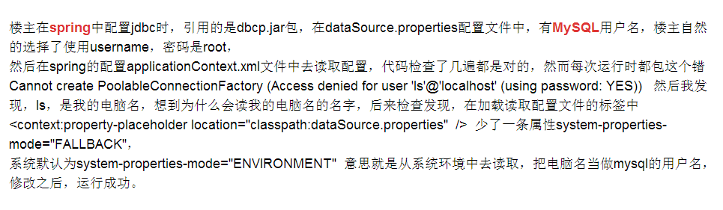

报错：Cannot find class: ${kft.driver}

不要注入MapperScannerConfigurer的sqlSessionFactory属性，而应该使用sqlSessionFactoryBeanName。虽然度娘上没给出解决答案，但是分析的还是有道理的：说是因为MapperScannerConfigurer初始化的时候同时也初始化了SqlSessionFactoryBean，并且由于MapperScannerConfigurer要先于PropertyPlaceholderConfigurer初始化，那么此时对于datasource中配置的占位符无法被替换，所以也就导致出现了上面的错误。

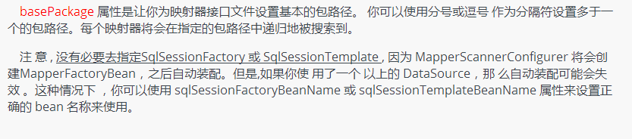

[SpringMVC加载配置Properties文件的几种方式](http://blog.csdn.net/chinadim/article/details/40621671)

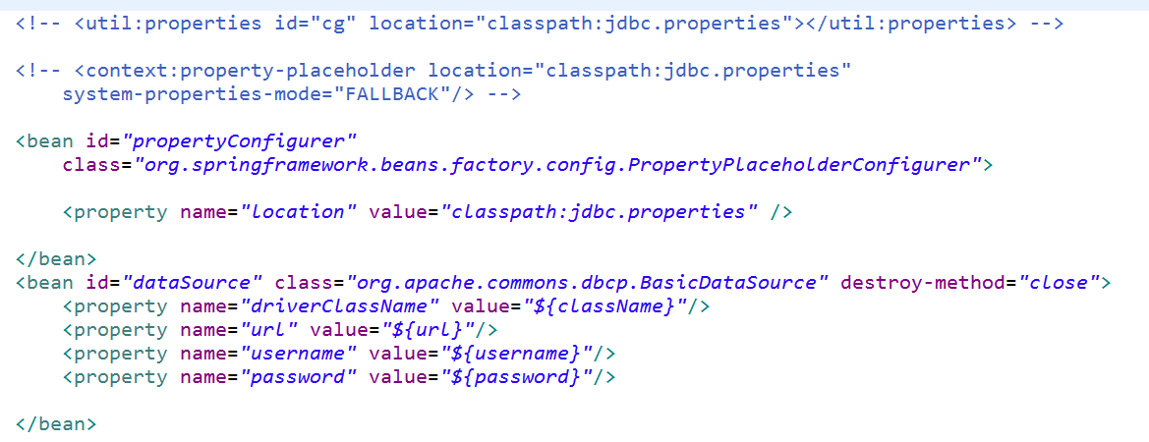

Description Resource Path Location Type Java compiler level does not match the version of project 编译问题，需要三处的jdk版本要保持一致，才能编译通过。

1. 在项目上右键properties->project Facets->修改右侧的version  保持一致
2. window->preferences->java->Compiler->设置右侧的Compiler compliance level
3. window->preferences->java->Installed JREs->设置或者选择右侧的Installed JREs

# [【Error opening registry key 'Software\JavaSoft\Java Runtime Environment】解决方案](http://blog.csdn.net/bear_huangzhen/article/details/46755557) 这里的解决方案是针对windows[操作系统](http://lib.csdn.net/base/operatingsystem)。

# 解决方案步骤：

1. 首先进入注册表，运行----->regedit----->HKEY_LOCAL_MACHINE----->SOFTWARE----->JavaSoft ---->[**Java**](http://lib.csdn.net/base/java)Development Kit目录下可能有两个文件夹，如果有两个，将不是你刚刚安装的给删除掉；
2. 打开“我的电脑”，在地址栏中输入----->%SystemRoot%\system32----->找到**[Java](http://lib.csdn.net/base/javase" \o "Java SE知识库" \t "http://blog.csdn.net/bear_huangzhen/article/details/_blank)**.exe和javaw.exe删除掉；
3. 打开cmd，输入java验证问题是否解决。

html a标签-超链接中confirm方法使用介绍

<a href="a.html" onclick="if(confirm('确定删除?')==false)return false;">删除</a>